**Лабораторная работа №2**

**Цель**: ознакомиться с MongoDB и выполнить следующие задания:

# Выполнить восстановление баз данных

1. Выполнить агрегацию двух коллекций
2. Создать индекс

**Ход работы:**

Выгрузка базы данных командой mongodump.

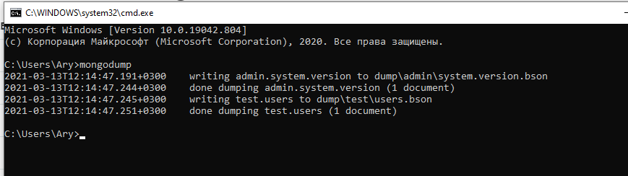

Рис. 1

Восстановили данные (рис. 2-3).

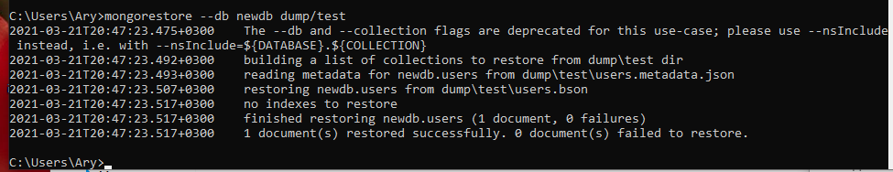

Рис. 2

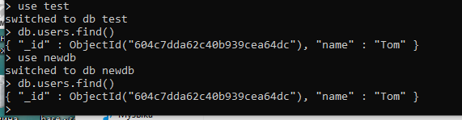

Рис. 3

Агрегация двух коллекций.

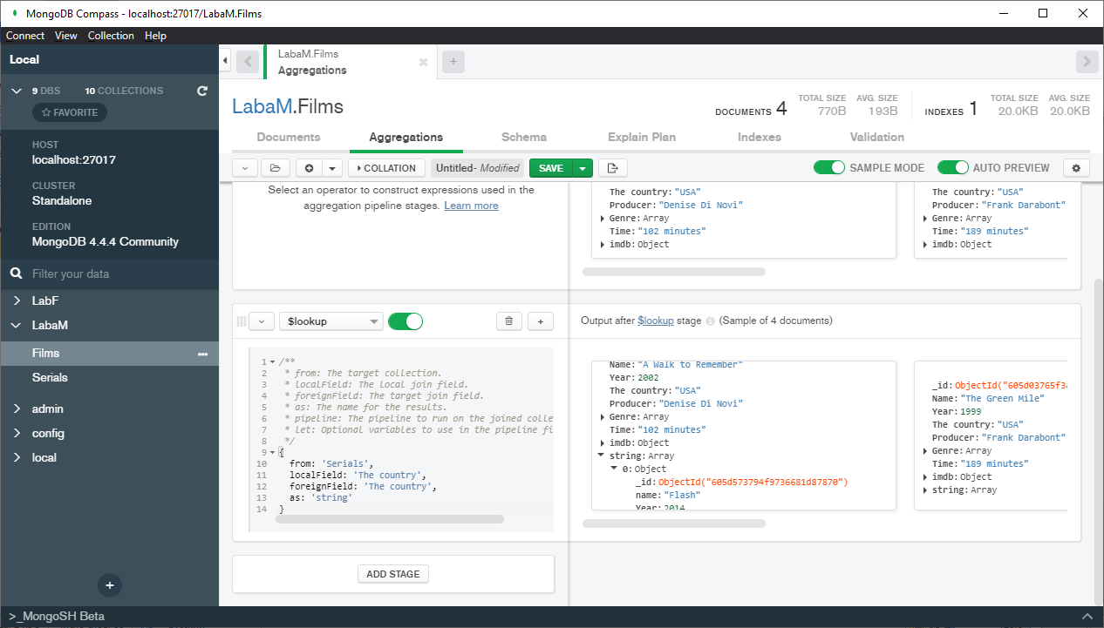

Рис. 4

Получили индексы для коллекции accounts (рис.5). Создали индекс для коллекции accounts (рис. 6-7).

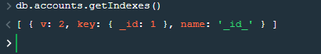

Рис. 5

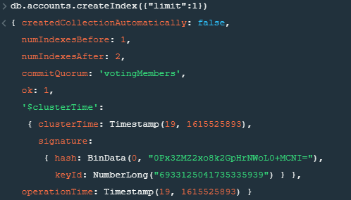

Рис. 6

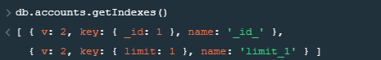

Рис. 7